### 创建库函数的头文件：头文件卫士，const常量

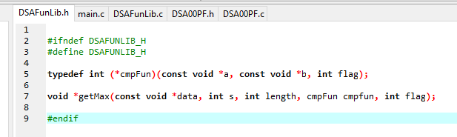

### **创建库函数的源文件：获取最大值**

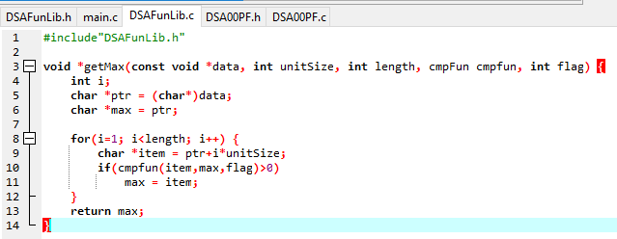

### **用户根据需求编写比较函数及新的结构类型的声明，如float比较函数**

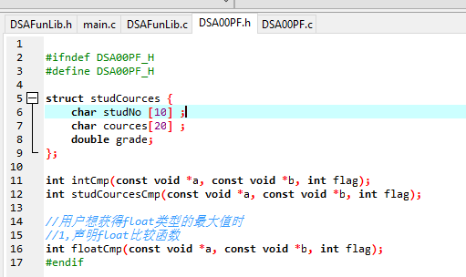

### **用户实现比较函数的定义**

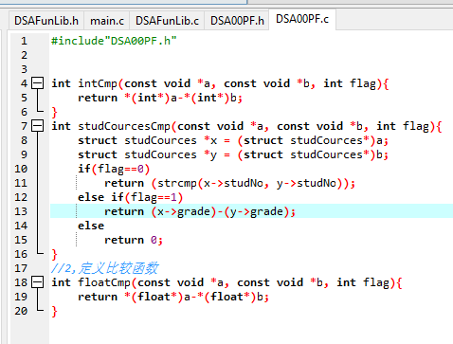

### **测试使用比较函数和库函数getMax返回最大值。可以是若干数据。**

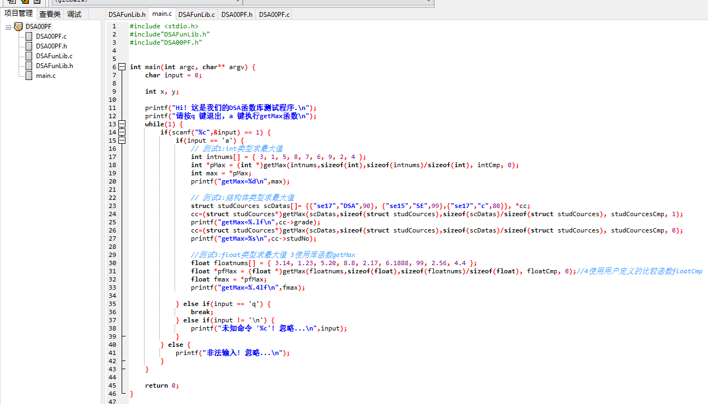

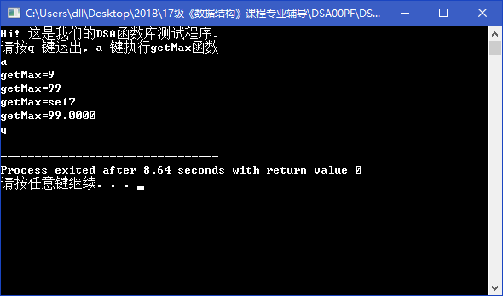

### **练习：**

1. 按图编程，完成测试
2. 自定义结构体struct Student{ char studNo[10]; int age; float height};
3. 编写比较函数int studCmp(const void *a, const void *b, int flag);
4. 使用库函数getMax调用studCmp函数可以获取学号studNo最大者，age年龄最大值和height身高最矮者
5. 测试数据如下：

学号 年龄 身高

2015211272 18 170.0

2015210086 19 172.1

2015211652 18 190.2

2015211633 19 160.6

2015211634 20 177.3

1. 使用c语言的库函数qsort对5中的测试数据进行学号排序：分为降序和升序两种情况